现在说的虚拟机是hotspot虚拟机,这个虚拟机是sun公司开发的,后来卖给了甲骨文,虚拟机有很多种,hotspot比较火.
本地方法栈 native方法
jdk1.8 默认垃圾收集器Parallel Scavenge（新生代）+Parallel Old（老年代）
jdk1.9 默认垃圾收集器G1
Jvm的加载过程中的解析过程就是c语言的动态链接!!!!!!!!!!!!

无论是类还是接口还是注解还是枚举,都会变成class文件.

JVM指令

编译JVM指令成机器码.

堆和方法区都是线程共享的,栈是私有的.常量不要定义太多,再方法区的常量池里面.

Gc是不定时的,也可以配置成定时的.

JVM包含的内容!!!!!!!!!!!!
运行时数据区 类加载器(jvm的东西) 执行引擎(就是把jvm指令翻译成操作系统执行的东西,真正的执行引擎是cpu) 垃圾回收

对象进入到老年代的情形总结
Eden空间不足时会把存活的对象转移到from,所以我们说from区不够了会触发gc.
好像是from区不够才会触发gc而不是eden哦

Eden对象的年龄全都有为0,一次gc活下来了就进入到from区了,对象太大,eden区装不下他了就会直接进去到老年区.如果eden和from区gc后剩下的东西to区容不下了就会提前把一些年龄不够的进入老年区.eden空间不足的时候就会把对象往from区里弄,如果from区也不足了就会触发gc了.

不仅仅是gc过后发现年龄够了就进老年区这么简单.

1,当发现eden区满了,然后我们进行gc,然后我们要把from区剩下的(年龄不够进入老年代的)和eden区剩下的挪到to区里,是这样的,但是如果剩下的很多to区放不下呢,就会让一些岁数没那么大的对象提前进入老年代.

2,对象太大,新生代剩下的内容存不下他了(上面那种是gc后触发,这个就是普通触发,上面那种本质是to区不够大了,这个是新生代不够大了),那么就直接进入老年代.

3,还有就是我们常说的,form区的对象经过又一轮gc后岁数够了.

4,动态策略,正常情况下是年龄超过MaxTenuringThreshold这个可以设置的值进入老年代,如果from区相同年龄age的对象超过一半,那么超过这个年龄的对象就可以进入到老年代了,不用非得等超过MaxTenuringThreshold这个岁数了.

JVM图形化工具
JvisualVM
Jdk自带,启动非常简单,在命令输入,jvisualvm就可以打开.
然后选择查看那个jvm实例.
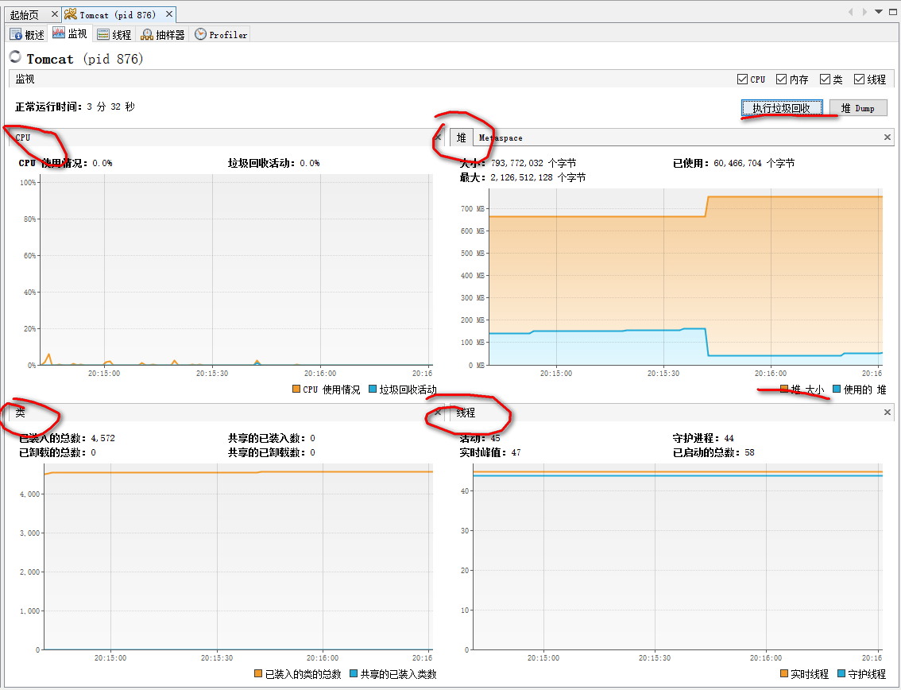
我点开了一个tomcat的进程,可以有CPU 堆 加载的类 线程的情况,上面还有一个按钮强行执行垃圾回收,哈哈哈哈哈啊哈

JVM生命周期
- 启动。启动一个Java程序时，一个JVM实例就产生了，任何一个拥有public static void main(String[] args)函数的class都可以作为JVM实例运行的起点。
- 运行。main()作为该程序初始线程的起点，任何其他线程均由该线程启动。
- 消亡。当程序中的所有非守护线程都终止时，JVM才退出；若安全管理器允许，程序也可以使用Runtime类或者System.exit()来退出。
一个运行中的Java虚拟机有着一个清晰的任务：执行Java程序。程序开始执行时他才运行，程序结束时他就停止。你在同一台机器上运行三个程序，就会有三个运行中的Java虚拟机。 Java虚拟机总是开始于一个main()方法，这个方法必须是公有、返回void、直接受一个字符串数组。在程序执行时，你必须给Java虚拟机指明这个包换main()方法的类名。main()方法是程序的起点，他被执行的线程初始化为程序的初始线程。程序中其他的线程都由他来启动。
运行三个程序就会有三个虚拟机,也就是说我们的java程序最后要和jvm结合在一起运行才是一个完整的程序,一个程序就会有一个jvm程序
Java中的线程分为两种：守护线程 （daemon）和普通线程（non-daemon）。守护线程是Java虚拟机自己使用的线程，比如负责垃圾收集的线程就是一个守护线程。当然，你也可以把自己的程序设置为守护线程。包含main()方法的初始线程不是守护线程。
只要Java虚拟机中还有普通的线程在执行，Java虚拟机就不会停止。如果有足够的权限，你可以调用exit()方法终止程序。
Jvm也是有很多种的，很多公司都有自己的jvm产品

JVM体系结构
1） 类装载器（ClassLoader）（用来装载.class文件）
2） 执行引擎（执行字节码，或者执行本地方法）
3） 运行时数据区（方法区、堆、java栈、PC寄存器、本地方法栈）

JVM运行时数据区

堆 heap
- 被所有线程共享的一块内存区域，在虚拟机启动时创建
- 用来存储对象实例
- 可以通过-Xmx和-Xms控制堆的大小
- OutOfMemoryError异常：当在堆中没有内存完成实例分配，且堆也无法再扩展时。
java堆是垃圾收集器管理的主要区域。java堆还可以细分为：新生代（New/Young）、旧生代/年老代（Old/Tenured）。持久代（Permanent）在方法区，不属于Heap。
新生代：新建的对象都由新生代分配内存。常常又被划分为Eden区和Survivor区。Eden空间不足时会把存活的对象转移到from。新生代的大小可由-Xmn控制，也可用-XX:SurvivorRatio控制Eden和Survivor的比例。
To区是不用的,一开始只用eden和from区,垃圾回收后,会把eden中存活的都移到to区,from区中年龄够大的就进入到老年区,然后剩下的再全移到to区.这样from就空了,to区保留的就是这次gc活下来的,但是还不够老的,这时这里的from清空后就变成to区了,to区就变成了from区了.
旧生代：存放经过多次垃圾回收仍然存活的对象。
持久代：存放静态文件，如今Java类、方法等。持久代在方法区，对垃圾回收没有显著影响。 持久代就是放静态东西的,由于静态的东西是和类相关的,所以他在方法区.

方法区
- 线程间共享
- 用于存储已被虚拟机加载的类信息、常量、静态变量、即时编译器编译后的代码等数据 class对象在方法区,静态的东西也在方法区,还有字符串常量池也在方法区.
- OutOfMemoryError异常：当方法区无法满足内存的分配需求时
方法区中的常量池,包含了字符串常量池,基本数据类型的值,和那些被final修饰的东西,上面这三个东西算一套,后面还有三个东西,就是我们的类的名字,方法的名字变量的名字也都是在常量池里存着,所以常量池存了很多的东西.

栈 stack
栈是分为虚拟机栈和本地方法栈的，有的jvm中这两个是差不多的
JNI = native
- 线程私有，生命周期与线程相同
- 存储方法的局部变量表(基本类型、对象引用)、操作数栈、动态链接、方法出口等信息。
- java方法执行的内存模型，每个方法执行的同时都会创建一个栈帧，每一个方法被调用直至执行完成的过程，就对应着一个栈帧在虚拟机栈中从入栈到出栈的过程。
- StackOverflowError异常：当线程请求的栈深度大于虚拟机所允许的深度
- OutOfMemoryError异常：如果栈的扩展时无法申请到足够的内存
JVM栈是线程私有的，每个线程创建的同时都会创建JVM栈，JVM栈中存放的为当前线程中局部基本类型的变量、部分的返回结果以及Stack Frame。其他引用类型的对象在JVM栈上仅存放变量名和指向堆上对象实例的首地址。
每个线程就有一个栈,栈中有线程中的局部基本类型的遍历,返回结果也会先保存到栈中,对象的内容是保存在堆中的,栈中只保存这个对象的名字和他在堆中的地址.

程序计数器
当前线程所执行的字节码的行号指示器,线程私有的.属于线程私有的数据区域，是一小块内存空间，主要代表当前线程所执行的字节码行号指示器。字节码解释器工作时，通过改变这个计数器的值来选取下一条需要执行的字节码指令，分支、循环、跳转、异常处理、线程恢复等基础功能都需要依赖这个计数器来完成。
Java对象实例存放在堆中；字符串常量存放在方法区的常量池；虚拟机加载的类信息、常量、静态变量、即时编译器编译后的代码等数据放在方法区；以上区域是所有线程共享的。栈是线程私有的，存放该方法的局部变量表(基本类型、对象引用)、操作数栈、动态链接、方法出口等信息. 一个java程序对应一个JVM程序,一个线程对应一个方法栈.

Java编译和执行过程
.java->.class javac编译器(JDK里面的) .class文件是平台无关的
包含这三个部分
（1）Java源码编译机制（.java源代码文件 -> .class字节码文件）
（2）类加载机制（ClassLoader）
（3）类执行机制（JVM执行引擎） 编译加载执行

类加载机制
Java程序并不一个可执行文件，是由多个独立的.class文件组成。这些类文件并非一次性全部装入内存，而是依据程
序逐步载入。
我们的java项目是有很多的.class文件的,需要一个个按照代码需要加载的,其实我们的每一个类的class对象内部都有一个classloader的,当他想用到其他类的时候,如果那个类没有加载到方法区的时候,就可以调用自己classloader发出请求把那个类加载上来.
当class文件很多的时候,方法区的压力就会很大,所以jdk1.8的方法区就是用的物理内存.
JVM的类加载是通过ClassLoader及其子类来完成的，类的层次关系和加载顺序可以由下面来描述.
类的加载器是有层级的，这个的话就会有一个双亲委托机制。
（1）Bootstrap ClassLoader bootstrap是引导程序的意思
- JVM的根ClassLoader，由C++实现
- 加载Java的核心API：$JAVA_HOME中jre/lib/rt.jar中所有class文件的加载，这个jar中包含了java规范定义的所有接口以及实现。
- JVM启动时即初始化此ClassLoader
（2）Extension ClassLoader
- 加载Java扩展API（lib/ext中的类）
（3）App ClassLoader
- 加载Classpath目录下定义的class
我们的代码的class文件都是被这个加载器加载的，classpath是告诉加载器我们的.class文件在哪，其实搭建的java项目的根目录都有一个.classpath文件，这个文件就是来指示加载器加载的，通过这个就可以指引了。
（4）Custom ClassLoader
- 属于应用程序根据自身需要自定义的ClassLoader，如tomcat、jboss都会根据J2EE规范自行实现ClassLoader

加载过程中会先检查类是否被已加载，检查顺序是自底向上，从Custom ClassLoader到BootStrap ClassLoader逐层检查，只要某个classloader已加载就视为已加载此类，保证此类只所有ClassLoader加载一次。而加载的顺序是自顶向下，也就是由上层来逐层尝试加载此类。
检查是否加载是从下到上检查是否加载了，加载是从上到下的顺序，谁能加载就加载了，后面的后不用加载了
双亲委派机制
JVM在加载类时默认采用的是双亲委派机制。通俗的讲，就是某个特定的类加载器在接到加载类的请求时，首先将加载任务委托给父类加载器，依次递归。如果父类加载器可以完成类加载任务，就成功返回；只有父类加载器无法完成此加载任务时，才自己去加载。
作用：1）避免重复加载；2）更安全。如果不是双亲委派，那么用户在自己的classpath编写了一个java.lang.Object的类，那就无法保证Object的唯一性。所以使用双亲委派，即使自己编写了，但是永远都不会被加载运行

上面介绍了编译和类的加载机制，下面来讲

类的执行机制
JVM是基于栈的体系结构来执行class字节码的。线程创建后，都会产生程序计数器（PC）和栈（Stack）上面提到过，程序计数器存放下一条要执行的指令在方法内的偏移量，栈中存放一个个栈帧，每个栈帧对应着每个方法的每次调用，而栈帧又是有局部变量区和操作数栈两部分组成，局部变量区用于存放方法中的局部变量和参数，操作数栈中用于存放方法执行过程中产生的中间结果。

栈有栈帧，一个栈帧对应一个方法的调用，栈帧中有局部变量和参数（局部变量区 和操作数也就是返回值。

垃圾回收原理和意义
1.需要排查内存泄漏和内存溢出
2.垃圾回收成为系统高并发的瓶颈，想要提升性能，就必须对垃圾回收进行优化

GC的基本原理：将内存中不再被引用的对象进行回收，GC中用于回收的方法称为收集器。垃圾：不再被引用的对象。
由于GC需要消耗一些资源和时间，Java在对对象的生命周期特征进行分析后，按照新生代、旧生代的方式来对对象进行收集，以尽可能的缩短GC对应用造成的暂停。
GC需要消耗资源和时间的，所以我们要尽量的缩短GC对应用的影响

- 对新生代的对象的收集称为minor GC；
- 对整个堆的对象的收集称为Full GC；
- 程序中主动调用System.gc()的GC为Full GC。
Java垃圾回收是单独的后台线程gc执行的，自动运行无需显示调用。即使主动调用了java.lang.System.gc()，该方法也只会提醒系统进行垃圾回收，但系统不一定会回应，可能会不予理睬。
而jvm的gc满了才会gc,平时不会没事gc的,即使你调用了system.gc也是提醒gc,也可以通过设置让jvm定时gc.

判断一块内存空间是否符合回收标准：
（1）对象名赋予了空值，且之后再未调用（obj = null;）
（2）对象名赋予了新值，即重新分配了内存空间（obj = new Obj();）
也就是一开始对象名指向A内存地址，后来对象名指向了B内存地址，那么A内存地址的数据就可以被回收了
内存泄漏：程序中保留着对永远不再使用的对象的引用。因此这些对象不回被GC回收，却一直占用内存空间却毫无用处。即：1）对象是可达的；2）对象是无用的。满足这两个条件即可判定为内存泄漏。
应确保不需要的对象不可达，通常采用将对象字段设置为null的方式，
或从容器collection中移除对象。局部变量不再使用时无需显示设置为null，因为对局部变量的引用会随着方法的退出而自动清除。
局部变量不需要回收，方法出栈局部变量也就没了，因为方法的调用对应着一个栈帧，栈帧中有局部变量，返回值参数啥的，方法没了，对应的栈帧也就没了
内存泄露的原因：1）全局集合；2）缓存；3）ClassLoader

对象已死吗
引用计数算法:对象调用一次计数加一,失效一次计数减一,为0了就清除,过时了.
可达分析算法:下面就是介绍这里

什么叫做引用呢??就是我这块内存中存有你那块内存的地址就是引用了,比如我的数组的元素中有你的地址.

这种算法目前定义了几个root，也就是这几个对象是jvm虚拟机不会被回收的对象，所以这些对象引用的对象都是在使用中的对象，这些对象未使用的对象就是即将要被回收的对象。简单就是说：如果对象能够达到root，就不会被回收，如果对象不能够达到root，就会被回收。
以下对象会被认为是root对象：
注意,能被gc root搜索到的对象,也就是有引用链的对象就是可达对象,不用回收,那么什么样的对象是和gc root有引用链的呢,就是被gc root对象包含的,比如A是B的一个成员变量,B中有A的地址的引用,那么如果B是gc root的话,A就是可达的.还有比如,B中有有一个数组C,首先C是B可达的,而C数组中的内容是被C可达的,那么数组中内容也是B可达的,集合同理.
jvm运行时方法区类静态变量(static)引用的对象
比如我一个静态变量的值是一个对象的地址,这个对象肯定是在堆中的,我们的静态变量引用了这个对象,那么这个对象从现在开始就是永久不会被回收了,那么这个对象就可以当root对象了.
jvm运行时方法区常量池引用的对象
比如我们被final修饰的对象,常量了,这个对象的引用是不允许改变的,也就是地址变都不能变了,你还能给他回收咯?所以这个也是可以当做gc root的.被final修饰的对象是不能被回收的当作gc root的.
jvm当前运行线程中的虚拟机栈变量表引用的对象
这个意思就是比如,一个方法进栈了,说明这个方法正在运行,那么在这个方法中用到的对象就可以当作gc root,因为人家的方法还在栈中,还在执行呢,那么你还能把人家的对象回收咯,所以在栈中运行的方法的对象是可以当作gc root的,但是注意,这样的,
Public method(){
Object b = new Object();
}
在方法出栈之前,b变量所指向的地址还是很吊的gc root,一旦出栈发现了没有引用他的地方,当下一次gc来的时候他自己都要被gc.
本地方法栈中(JNI)引用的对象
Native方法中引用的对象,这个不是java实现的,不是很清楚
注意,能被gc root搜索到的对象,也就是有引用链的对象就是可达对象,不用回收,那么什么样的对象是和gc root有引用链的呢,就是被gc root对象包含的,比如A是B的一个成员变量,B中有A的地址的引用,那么如果B是gc root的话,A就是可达的.还有比如,B中有有一个数组C,首先C是B可达的,而C数组中的内容是被C可达的,那么数组中内容也是B可达的,集合同理.
上面我们说了那些地方的引用可以当作gc root,和gc root有引用链的对象就是可达的也就是不会被回收的.
上面所说的引用都是强引用,我们到目前为止用到的也都是强引用,比如一个对象A与gc root有强引用,那么这个对象A是绝对不会被回收的,即使内存不够jvm爆出内存不够error死机也不会回收A对象,但是jvm还有三种其他的引用,这种呢,就是在这种引用下对象可达也是会被搞了的,我们平时基本见不到.
1,强引用,上面说了
Public method(){
Object b = new Object();
Xxx
}
,就算内存满了也不会回收可达对象的,直到出栈了引用就差不多变成不可达了,但是如果后面的逻辑很长,层层调用函数,那么这个引用就会一直是可达的(而且还是gc root),不管期间进行了几轮gc都不会被回收,那么我们就可以在确定不用这个引用的时候直接来个b=null;这样b就不引用这个地址了,下一个gc过来直接就回收了哈哈,记得要这样哦.
比如我们的arraylist的clear方法,调用的时候就会遍历每个元素把元素的引用搞成null
For{
Alist[i]=null;
} 这样集合就清空了,以前的数据就变成了不可达的,一会就会被gc掉.
2,软引用
如果一个对象只具有软引用，则内存空间足够，垃圾回收器就不会回收它；如果内存空间不足了，就会回收这些对象的内存。只要垃圾回收器没有回收它，该对象就可以被程序使用。可以用这个弄缓存.
Browser prev = new Browser(); // 获取页面进行浏览
SoftReference sr = new SoftReference(prev); // 浏览完毕后置为软引用
软引用是这个设置的,这样设置后prev就成了软引用的了,就是内存不够的话不等不可达就回收了
SoftReference sr = new SoftReference(xxx)
if(sr.get()!=null){
rev = (Browser) sr.get(); // 还没有被回收器回收，直接获取
如果还没有被回收的话就可以用这个get出来,因为软引用没准啥时候内存不够就被回收,不能保证存在,所以我们先get下.
}else{
prev = new Browser(); // 由于内存吃紧，所以对软引用的对象回收了
sr = new SoftReference(prev); // 重新构建
}
SoftReference wr = new SoftReference (obj);
你这样就是把obj弄成一个软引用了,这样的话你这个obj可能是缓存信息,你把这个wr给保存起来,就可以用wr.get)获取到obj,要是内存不足就会把obj回收了,你再get就get不到了,但是你要把wr保存起来.

3,弱引用
弱引用与软引用的区别在于：只具有弱引用的对象拥有更短暂的生命周期。在垃圾回收器线程扫描它所管辖的内存区域的过程中，一旦发现了只具有弱引用的对象，不管当前内存空间足够与否，都会回收它的内存。不过，由于垃圾回收器是一个优先级很低的线程，因此不一定会很快发现那些只具有弱引用的对象。弱引用对象的创建
A obj = new A();
WeakReference wr = new WeakReference(obj);
obj = null; 这一步是为了去除强引用,不然obj是强引用.
这三步后就搞出了一个弱引用,你可以调用System.gc()提醒JVM做full gc,然后你在wr.get(),你就会发现返回值是空的了.
String str2 = new String("hello");
ReferenceQueue<String> rQueue = new ReferenceQueue<String>();
WeakReference<String> wf = new WeakReference<String>(str2, rQueue);
这个就是在搞出这个WeakReference的时候加了一个队列,这样当这个引用对象被垃圾回收器打描标记为垃圾(调用finized方法)的时候，它会自动加入引用队列，方便你自己在合适的时候清理
4,虚引用(PhantomReference)
没啥用,没用引用,随时都可以回收,你声明虚引用的时候是要传入一个queue的。当你的虚引用所引用的对象已经执行完finalize函数的时候，就会把对象加到queue里面。你可以通过判断queue里面是不是有对象来判断你的对象是不是要被回收了【这是重点，让你知道你的对象什么时候会被回收。因为对普通的对象，gc要回收它的，你是知道它什么时候会被回收.

可达性分析算法
在主流的JVM实现中，都是通过可达性分析算法来判断对象时候存活的。其基本思想：通过一系列被称为"GC Roots"的对象作为起始点，从这些节点开始向下搜索，搜索走过的路径称为引用链，当一个对象到GC Roots对象没有任何引用链相连，就认为GC Roots到这个对象是不可达的，判定为不可用对象，可以被回收。
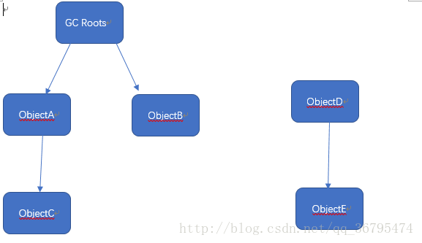
在上图中，ObjectA、ObjectB、ObjectC是可达的，不会被回收；而ObjectD、OcjectE虽然有关联，但是它们到GC Roots是不可达的，所以它们将会被判定为是可回收的对象。
多人以为方法区（或者HotSopt VM中的永久代）是没有垃圾收集的，Java虚拟机规范中确实说过可以不要求虚拟机在方法区实现垃圾收集，而且性价比一般较低，在对的新生代生一般能回收70%~95%的空间，而永久代远低于此。
一个class要被回收准确的说应该是卸载，必须同时满足以下三个条件
1.保证该类的所有对象都被回收 该类型的所有对象都没了
2.保证加载该类的ClassLoeader被回收 加载该类的classloader被回收了
3.保证指向该类的Class对象被回收，防止通过反射创建该类的对象
他的Class类型的对象也被回收了

垃圾收集算法
标记清除算法:mark-sweep 有两个阶段先标记出那些对象是可以被回收的,标记完后然后再统一回收,不足有两个,一个效率低,标记和清除两个国学效率都很低,而且你这样回收完后那些被清除的内存会是不连续的,大量不连续的可用内存,这些内存无法在分配大对象时使用,一种比较low的算法,没啥优化,我也能想到.
复制算法:为了解决效率问题,复制算法出现了,他将可用内存按容量划分为大小相等的两块,每次只使用其中的一块,当这一块的内存用完了,就用算法看看看哪些内存是还存活的,然后把这些内存对齐工整的复制到另外一块,那么剩下的就是没用的了,一整块全部清除,另一块的内存也是连续的了,这样这两块的角色也就换了.
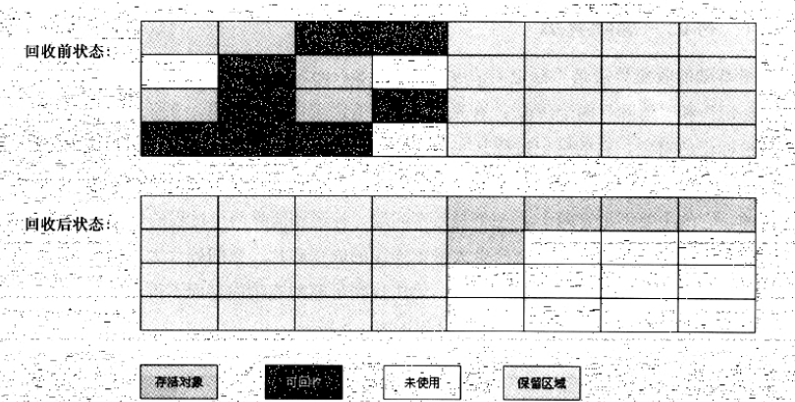
标记整理算法:他这个前面和标记清除有一样的地方,想标记,但后来不是直接对可回收对象进行清理,而是让所有存活的对象都向一端移动,然后直接清理掉端边界以外的内存,如下图
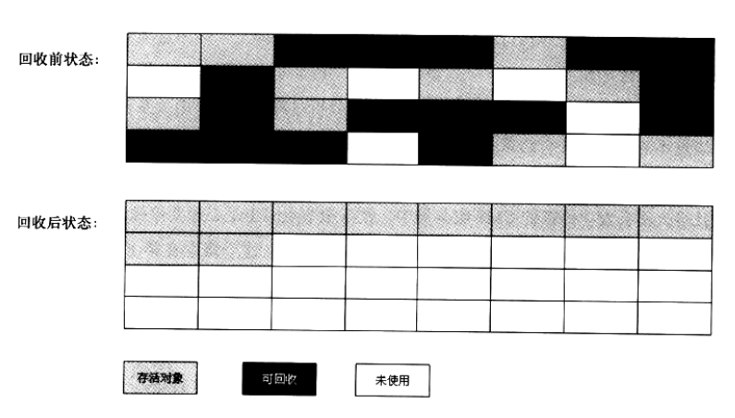
最后的就是分代收集算法,就是我们所知道的所谓新生代,老年代,根据不同的区域特点使用不同的收集算法,在新生代中每次都是大批的对象朝生暮死,只有少量的存活,那就选用复制算法,只需要复出少量存活对象的复制成本就可以完成后记,而老年代中对象存活几率高,没有额外空间对它进行分配担保,那么就使用标记清除算法或者标记整理算法.

新生代用复制算法的意思就是不用开一半那么大的空间,因为新生代能活下来的很少,就开少一点就可以

GC和常见的垃圾回收器
Gc分为minor gc和full gc.
Serial收集器 单线程收集器,而且当他开始工作的时候所有的应用线程都要停止,等他收集完才能继续工作.
Panew多线程收集器,但是工作的时候也会停止其他应用线程.
CMS收集器 Concurrent Mark Sweep从名字看这是一个标记清除的收集器,主要分为四步 1,初始标记 2,并发标记 3,重新标记 4,并发清除.
初始标记只是标记一下GC root能直接关联到的对象,速度很快,并发标记阶段就是进行真正的GR ROOT的过程,而重新标记则是为了修正并发标记期间因用户程序继续运作而导致标记产生变动的那一部分对象的标记记录,并发清除就是多线程清除咯,两个很快的初始标记和重新标记是会暂停应用线程的,很慢的并发标记和并发清除是可以和其他线程并行的,还是很不错的.
缺点,并行严重,对CPU敏感,无法处理浮动垃圾,浮动垃圾用户在回收过程中新产生的垃圾,三就是标记清除算法内存不连续碎片.
G1收集器:非常掉,承载着全村的希望.特点,并发与并行,多线程回收且可以应用线程一起.分代收集,分新生代啥的,空间整合,与CMS的标记清除算法不同,他是标记整理算法.
其他收集器收集范围是新生代或者老年代,而G1收集的时候java的堆内存有很大的区别,他将java堆划分为多个大小相等的独立区域,虽说还保留着新生代和老年的概念,当新生代和老年代不是隔离的了,他们都是那些独立小区域组成的集合.G1回收器会计算这些小区域的内存状况,然后维护一个优先回收的列表,优先回收价值最大的,这种使用划分内存空间和区域优先级的方式保证的G1有限的时间内可以获取尽可能高的收集效率. 这是他对cms升级的地方
他大致分为 初始标记 并发标记 最终标记 筛选回收,瞅瞅,人家是筛选回收.
CMS和G1的地步都是 初始xx 并发xx 最终/重新xx xxxx
CMS是并行清除 而G1是筛选回收.

注意回答垃圾收集器的时候,就按照上面的答,不要扯什么分代,什么老年怎么整,年轻怎么整,就是CMS是整体标记清除,G1是整体标记整理.

!!!!!!内存调优 主要为了减少gc,减少full gc,方式就是配置内存比例
为啥要减少full gc呢,因为老年代人家都是挺过好几轮的了,你再去回收一次能把人家回收的几率也很低,这样的话,你就白费劲了,影响了性能还没有回收到东西.而且full gc是会把整个堆gc的,延迟很大,你搞几次延迟小的young gc就行了,用户体验好.
-XX:+PrintGCDetails 调优的时候打开这个gc日志方便调测,会在控制台打印gc日志的.

1,-xmx和-xms最大堆和初始堆都设置成最大的就行了,减少GC.
2,减少新生代比例,新老比在1:3 1:4,自己去试.
3,处理这种配置总-xmx堆内存 在配置-xmn新生代内存 差就是老年代的 方式,也可以直接配个-xxnewRadio=4;这就表示了老年代是新生代的4倍.
4,堆溢出你就去可劲修改idea或者tomcat的配置增加堆内存就可以了呗.
5,栈溢出,一般的原因就是方法递归调用,导致太深了才会发生!!!!!!!!!循环调用是不会的,因为调用完栈帧就出栈了.配置xss栈大小.

下面的配置我们就知道了,jvm的参数不是统一配置的,你配置了idea的只是idea的jvm实例的参数,tomcat影响不到的,你要去tomcat里面单独配置.
在IDEA中的bin目录中有vmoptions这个类型的文件,这个文件里面就是配置jvm参数的文件.
Tomcat中在bin目录下的catelina.bat文件中,将其中的%CATALINA_OPTS%（共有四处）替换为：-Xmx128m-Xms64m-Xmn32m(新生代大小)-Xss16m(线程栈的大小)就可以修改jvm的参数.

JAVA_OPTS="-Xms512m(初始堆大小) -Xmx512m(最大堆大小) -XX:ParallelGCThreads=8 -XX:PermSize=128m(初始永久代大小) -XX:MaxPermSize=256m(最大永久代大小)"

这是一个公司的数据 Xmx=512m Xms=512m Xmn=128m PermSize(永久带)=128m 老年代的大小为 （512-128=384m）
上面的只是也讲了,堆是由新生代和老年代组成的,可见这个人把堆设置为512m,xmn新生代的大小为128M,那么老年代的大小就是512-128=384,比例也差不多是新生代比老年代1:2. 所以只设置一个新生代就可以了.

注意,一个java程序对应一个JVM的实例,那么就是tomcat的jvm和idea的jvm是不同的,也就是idea的jvm参数是对idea中运行的java程序使用的,而tomcat的jvm参数是对tomcat中运行的java项目来说的.
堆设置
-Xms:初始堆大小
-Xmx:最大堆大小
-XX:SurvivorRatio=n:年轻代中Eden区与两个Survivor区的比值。注意Survivor区有两个。如：3，表示Eden：from/to=3：1.

收集器设置
这个use表明我们用哪个回收器
-XX:+UseSerialGC:设置串行收集器
Serial就是串行的意思,这个就是串行回收器.
-XX:+UseParallelGC:设置并行收集器
Parallelgc paralle就是并行的意思,所以这个是并行回收器.
-XX:+UseParalledlOldGC:设置并行年老代收集器
-XX:+UseConcMarkSweepGC:设置并发收集器 concMarkSweep CMS标记清除回收器,这是一个并发回收器的设置
并行收集器设置
-XX:ParallelGCThreads=n:设置并行收集器收集时使用的CPU数。并行收集线程数。
-XX:MaxGCPauseMillis=n:设置并行收集最大暂停时间
-XX:GCTimeRatio=n:设置垃圾回收时间占程序运行时间的百分比。公式为1/(1+n)
并发收集器设置
-XX:+CMSIncrementalMode:设置为增量模式。适用于单CPU情况。
-XX:ParallelGCThreads=n:设置并发收集器年轻代收集方式为并行收集时，使用的CPU数。并行收集线程数。

-XX:+UseCMSCompactAtFullCollection：使用并发收集器时，开启对年老代的压缩。
-XX:CMSFullGCsBeforeCompaction=0：上面配置开启的情况下，这里设置多少次Full GC后，对年老代进行压缩

-XX:+PrintGCDetails打印gc信息.

调优目的：减少GC的频率尤其是Full GC的次数，过多的GC会占用很多系统资源影响吞吐量。特别要关注Full GC，因为它会对整个堆进行整理。
主要手段：JVM调优主要通过配置JVM的参数来提高垃圾回收的速度，合理分配堆内存各部分的比例。
堆大小 = 新生代 + 老年代 比例约为1：2
新生代 = Eden + Survivor（from）+ Survivor（to） 比例为8：1：1
JVM 每次只会使用 Eden 和其中的一块 Survivor 区域来为对象服务，所以无论什么时候，总是有一块 Survivor 区域是空闲着的。
因此，新生代实际可用的内存空间为 9/10 ( 即90% )的新生代空间。
首先需要知道，GC又分为 minor GC 和 Full GC (也称为 Major GC )。Java 堆内存分为新生代和老年代，新生代中又分为1个 Eden 区域 和两个 Survivor 区域。
那么对于 Minor GC 的触发条件：大多数情况下，直接在 Eden 区中进行分配。如果 Eden区域没有足够的空间，那么就会发起一次 Minor GC；对于 Full GC（Major GC）的触发条件：也是如果老年代没有足够空间的话，那么就会进行一次 Full GC。

导致Full GC的几种情况和调优策略：
- 旧生代空间不足
调优时尽量让对象在新生代GC时被回收、让对象在新生代多存活一段时间和不要创建过大的对象及数组避免直接在旧生代创建对象
- 持久代（Pemanet Generation）空间不足
增大Perm Gen空间，避免太多静态对象
- 统计得到的GC后晋升到旧生代的平均大小大于旧生代剩余空间
控制好新生代和旧生代的比例
- System.gc()被显示调用
垃圾回收不要手动触发，尽量依靠JVM自身的机制

堆内存比例不良设置会导致什么后果：
1）新生代设置过小
一是新生代GC次数非常频繁，增大系统消耗；二是导致大对象直接进入旧生代，占据了旧生代剩余空间，诱发Full GC
2）新生代设置过大
一是新生代设置过大会导致旧生代过小（堆总量一定），从而诱发Full GC；二是新生代GC耗时大幅度增加
一般说来新生代占整个堆1/3比较合适
3）Survivor设置过小
导致对象从eden直接到达旧生代，降低了在新生代的存活时间
4）Survivor设置过大
导致eden过小，增加了GC频率
另外，通过-XX:MaxTenuringThreshold=n来控制新生代存活时间，尽量让对象在新生代被回收

JVM提供两种较为简单的GC策略的设置方式：
1）吞吐量优先
JVM以吞吐量为指标，自行选择相应的GC策略及控制新生代与旧生代的大小比例，来达到吞吐量指标。这个值可由-XX:GCTimeRatio=n来设置
2）暂停时间优先
JVM以暂停时间为指标，自行选择相应的GC策略及控制新生代与旧生代的大小比例，尽量保证每次GC造成的应用停止时间都在指定的数值范围内完成。这个值可由-XX:MaxGCPauseRatio=n来设置
Runtime.getRuntime.getxxx获取当前的内存情况.
Runtime.getRuntime().maxMemory();//最大可用内存，对应-Xmx
Runtime.getRuntime().freeMemory();//当前JVM空闲内存
Runtime.getRuntime().totalMemory();//当前JVM占用的内存总数，其值相当于当前JVM已使用的内存及freeMemory()的总和.
这几个方法的返回值是long的数比如long freemem
把这个long除以1024*1024就是M的数了.也就是返回的是byte数.

解释下新生代的分层的意义
下面解释下新生代 eden 老年代的名字搞笑不，Survivor，幸存者代，确实，经过了过次minis GC还能活下来还不是幸存者吗。
我们先来屡屡，为什么需要把堆分代？不分代不能完成他所做的事情么？其实不分代完全可以，分代的唯一理由就是优化GC性能。你先想想，如果没有分代，那我们所有的对象都在一块，GC的时候我们要找到哪些对象没用，这样就会对堆的所有区域进行扫描。而我们的很多对象都是朝生夕死的，如果分代的话，我们把新创建的对象放到某一地方，当GC的时候先把这块存“朝生夕死”对象的区域进行回收，这样就会腾出很大的空间出来。
如果不分代的话，一次gc就会把堆中的所有对象都搞一次，很麻烦，由于很多新生代中的对象死的是很快的，也就是流动性很大，对这里我们分个区，这里gc操作就可以快些，优化的快些效率就高了啊。
HotSpot JVM把年轻代分为了三部分：1个Eden区和2个Survivor区（分别叫from和to）。默认比例为8：1,为啥默认会是这个比例，接下来我们会聊到。一般情况下，新创建的对象都会被分配到Eden区(一些大对象特殊处理),这些对象经过第一次Minor GC后，如果仍然存活，将会被移到Survivor区。对象在Survivor区中每熬过一次Minor GC，年龄就会增加1岁，当它的年龄增加到一定程度时，就会被移动到年老代中。
在GC开始的时候，对象只会存在于Eden区和名为“From”的Survivor区，gc开始时Survivor区“To”是空的。紧接着进行GC，GC完成后，Eden区中所有经过gc存活的对象都会被复制到“To”，而在“From”区中，仍存活的对象会根据他们的年龄值来决定去向。年龄达到一定值(年龄阈值，可以通过-XX:MaxTenuringThreshold来设置)的对象会被移动到年老代中，没有达到阈值的对象会被复制到“To”区域。经过这次GC后，Eden区和From区已经被清空。这个时候，“From”和“To”会交换他们的角色，也就是新的“To”就是上次GC前的“From”，新的“From”就是上次GC前的“To”。不管怎样，都会保证名为To的Survivor区域是空的。Minor GC会一直重复这样的过程，直到“To”区被填满，“To”区被填满之后，会将所有对象移动到年老代中。
我是一个普通的java对象，我出生在Eden区，在Eden区我还看到和我长的很像的小兄弟，我们在Eden区中玩了挺长时间。有一天Eden区中的人实在是太多了，我就被迫去了Survivor区的“From”区，自从去了Survivor区，我就开始漂了，有时候在Survivor的“From”区，有时候在Survivor的“To”区，居无定所。直到我18岁的时候，爸爸说我成人了，该去社会上闯闯了。于是我就去了年老代那边，年老代里，人很多，并且年龄都挺大的，我在这里也认识了很多人。在年老代里，我生活了20年(每次GC加一岁)，然后被回收。

对象优先在Eden分配
大对象直接进入年老代
长期存活的对象进入年老代

本地方法和本地方法栈
看到虚拟机栈和本地方法栈的区别的时候有点疑惑，因为本地方法栈为虚拟机的Native方法服务。以下转载一篇关于native方法的介绍：
码已

普通对象分配进入新生代,大对象直接进入老年代,长时间存活对象进入老年代,到底多大,多长可以通过配置设置.
permgen的意思是持久代,在java里对应的是方法区里保存class文件的地方,这个空间满了也会触发full gc.那么触发full gc的条件有两个old空间不足,permgen空间不足.

JVM面试题
注意一个User.java里定义了两个类,虽然都在一个java文件里,但是编译后却会有两个class文件的!!!!!!!!!!!!!!!!!!.

C语言是有个链接过程的,最后会形成单一的可执行文件MME,而java呢,编译完就会有一个个class文件,这些class文件会在运行的时候加载到虚拟机里,然后再动态链接起来.

1. 类的实例化顺序，比如父类静态数据，构造函数，字段，子类静态数据，构造函数，字段，他们的执行顺序
答：先静态、先父后子。
先静态：父静态 > 子静态
优先级：父类 > 子类 静态代码块 > 非静态代码块 > 构造函数
一个类的实例化过程：
1，父类中的static代码块，当前类的static
2，顺序执行父类的普通代码块 先搞完父与子的静态,然后搞父的非静态.
3，父类的构造函数
4，子类普通代码块
5，子类（当前类）的构造函数，按顺序执行。
6，子类方法的执行，
- JVM内存分配
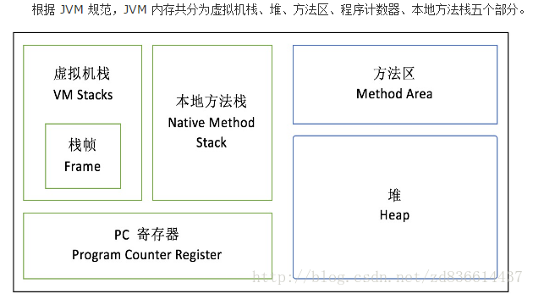
方法区里面还有常量池和类的静态内容,class文件会被加载到方法区中,栈帧里面还有方法的参数,返回值,局部基本类型的变量,栈帧代表一个方法的调用,栈帧中还会有堆中对象的地址值.
3. Java 8的内存分代改进
从永久代到元空间，在小范围自动扩展永生代避免溢出
4. JVM垃圾回收机制，何时触发MinorGC等操作
分代垃圾回收机制：不同的对象生命周期不同。把不同生命周期的对象放在不同代上，不同代上采用最合适它的垃圾回收方式进行回收。
JVM中共划分为三个代：年轻代、年老代和持久代，
年轻代：存放所有新生成的对象；
年老代：在年轻代中经历了N次垃圾回收仍然存活的对象，将被放到年老代中，故都是一些生命周期较长的对象；
持久代：用于存放静态文件，如Java类、方法等,。
年轻代和老年代在堆里,持久代在方法区里
新生代的垃圾收集器命名为“minor gc”，老生代的GC命名为”Full Gc 或者Major GC”.其中用System.gc()强制执行的是Full Gc.
判断对象是否需要回收的方法有两种：
1.引用计数
当某对象的引用数为0时，便可以进行垃圾收集。
2.对象引用遍历
果某对象不能从这些根对象的一个（至少一个）到达，则将它作为垃圾收集。在对象遍历阶段，gc必须记住哪些对象可以到达，以便删除不可到达的对象，这称为标记（marking）对象。
触发GC（Garbage Collector）的条件：
1)GC在优先级最低的线程中运行，一般在应用程序空闲即没有应用线程在运行时被调用。
2)Java堆内存不足时，GC会被调用。
5. jvm中一次完整的GC流程（从ygc到fgc）是怎样的，重点讲讲对象如何晋升到老年代等
答：对象优先在新生代区中分配，若没有足够空间，Minor GC；
大对象（需要大量连续内存空间）直接进入老年态；长期存活的对象进入老年态。如果对象在新生代出生并经过第一次MGC后仍然存活，年龄+1，若年龄超过一定限制（15），则被晋升到老年态。

7. Eden和Survivor的比例分配,都是新生代的东西
默认比例8:1。
大部分对象都是朝生夕死。
复制算法的基本思想就是将内存分为两块，每次只用其中一块，当这一块内存用完，就将还活着的对象复制到另外一块上面。复制算法不会产生内存碎片。
8. 深入分析了Classloader，双亲委派机制
ClassLoader：类加载器（class loader）用来加载 Java 类到 Java 虚拟机中。Java 源程序（.java 文件）在经过 Java 编译器编译之后就被转换成 Java 字节代码（.class 文件）。类加载器负责读取 Java 字节代码，并转换成 java.lang.Class 类的一个实例,类加载器负责读取java字节码文件,并转换成Class类的实例.
双亲委派机制：某个特定的类加载器在接到加载类的请求时，首先将加载任务委托给父类加载器，依次递归，如果父类加载器可以完成类加载任务，就成功返回；只有父类加载器无法完成此加载任务时，才自己去加载。
9. JVM的编译优化
10. 对Java内存模型的理解，以及其在并发中的应用
Java内存模型的主要目标: 定义程序中各个变量的访问规则。
Java线程之间的通信由Java内存模型（本文简称为JMM）控制。
所有变量的存储都在主内存，每条线程还都有自己的工作内存，线程的工作内存中保存了被该线程使用到的变量的主内存副本拷贝，线程对变量的所有操作必须在工作内存完成，而不能直接读取主内存中的变量。不同的线程直接无法访问对方工作内存中的变量，线程间变量的传递均需要通过主内存来完成。
线程间通信：
1. 首先，线程A把本地内存A中更新过的共享变量刷新到主内存中去。
2. 然后，线程B到主内存中去读取线程A之前已更新过的共享变量。
11. 指令重排序，内存栅栏等
指令重排序：编译器或运行时环境为了优化程序性能而采取的对指令进行重新排序执行的一种手段。在单线程程序中，对存在控制依赖的操作重排序，不会改变执行结果；但在多线程程序中，对存在控制依赖的操作重排序，可能会改变程序的执行结果。
12. OOM错误，stackoverflow错误，permgen space错误
13. JVM常用参数
JVM主要参数：堆设置、回收器选择（串行、并行、并发收集器）
14. tomcat结构，类加载器流程
目录结构：
• /bin：存放windows或Linux平台上启动和关闭Tomcat的脚本文件
• /conf：存放Tomcat服务器的各种全局配置文件，其中最重要的是server.xml和web.xml
• /doc：存放Tomcat文档
• /server：包含三个子目录：classes、lib和webapps
• /server/lib：存放Tomcat服务器所需的各种JAR文件
• /server/webapps：存放Tomcat自带的两个WEB应用admin应用和 manager应用
• /common/lib：存放Tomcat服务器以及所有web应用都可以访问的jar文件
• /shared/lib：存放所有web应用都可以访问的jar文件（但是不能被Tomcat服务器访问）
• /logs：存放Tomcat执行时的日志文件
• /src：存放Tomcat的源代码
• /webapps：Tomcat的主要Web发布目录，默认情况下把Web应用文件放于此目录
• /work：存放JSP编译后产生的class文件
类加载器模式，双亲委派模式：
15. volatile的语义，它修饰的变量一定线程安全吗
一个变量被定义为volatile之后，具备两重语义：①保证此变量对所有线程的可见性，即当一条线程修改了这个值，新值对于其他所有线程来说是立即得知的，普通变量需要通过主内存传递。②禁止指令重排序优化。
Volatile修饰的变量不一定是线程安全的，eg非原子操作a++等
16. g1和cms区别,吞吐量优先和响应优先的垃圾收集器选择
CMS收集器：一款以获取最短回收停顿时间为目标的收集器，是基于“标记-清除”算法实现的，分为4个步骤：初始标记、并发标记、重新标记、并发清除。
G1收集器：面向服务端应用的垃圾收集器，过程：初始标记；并发标记；最终标记；筛选回收。整体上看是“标记-整理”，局部看是“复制”，不会产生内存碎片。
吞吐量优先的并行收集器：以到达一定的吞吐量为目标，适用于科学技术和后台处理等。
响应时间优先的并发收集器：保证系统的响应时间，减少垃圾收集时的停顿时间。适用于应用服务器、电信领域等。
17. 说一说你对环境变量classpath的理解？如果一个类不在classpath下，为什么会抛出ClassNotFoundException异常，如果在不改变这个类路径的前期下，怎样才能正确加载这个类？
classpath是javac编译器的一个环境变量。它的作用与import、package关键字有关。package的所在位置，就是设置CLASSPATH当编译器面对import packag这个语句时，它先会查找CLASSPATH所指定的目录，并检视子目录java/util是否存在，然后找出名称吻合的已编译文件（.class文件）。如果没有找到就会报错！
动态加载包
18. 说一下强引用、软引用、弱引用、虚引用以及他们之间和gc的关系
详见对象已死章节

Class文件的结构
越来越多的程序语言选择了与操作系统的机器指令集无关的.平台中立的格式作为编译后的存储格式,就像我们的java的class文件他里面的内容操作系统是无法执行的,class文件里的内容结构,和方法转成的指令都是jvm识别的指令,然后jvm在做和操作系统的适配,而jvm又是平台无关的,所以无论是什么平台,我们只要写好jvm规范的class文件格式,那么就可以了.
以前说java语言是平台无关的,是jvm的功劳.但是其他语言编译的时候也可以编译成class文件啊,现在Ruby和Scalar都是编译成class文件在虚拟机上运行的,jvm并不与java语言绑定,而是与class文件绑定.
所以说谁能保证以后jvm的语言无关性的优势会超过java平台无关性的优势呢.
Class文件是一组以8位字节为基础单位的二级制流,也就是以字节为单位.所以你直接用notepad是无法查看的,因为人家不是文本类型,人家是二进制的,要是用8位bit的那种查看器查看就可以得到里面的内容.
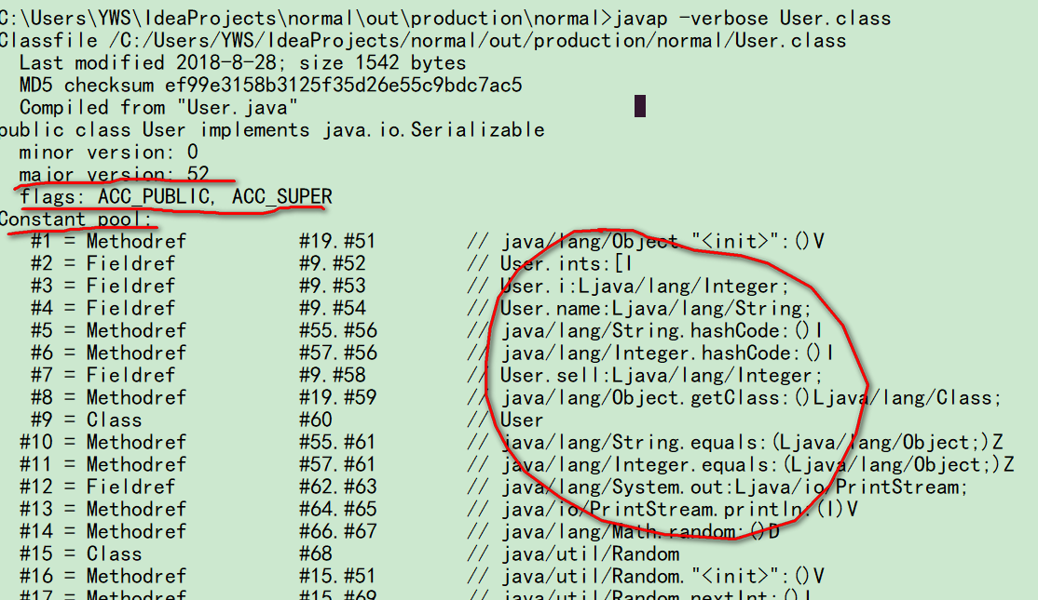
经过javap -verbose class文件名就可以查看class文件的内容.

魔数
不知道为啥上面打印出来的没有魔数,书上说是第一部分就是魔数,魔数是CAFEBABY,这个是用来确定是这个是不是class文件,为什么不用后缀名确定呢,因为后缀名太容易被别人瞎改了.

版本号
就是图中的version,指明了这个class文件能被那些版本的jvm锁执行.

访问标志
由上图可知,这个主要是标志class文件的访问的属性,ACC_PUBLIC就说明是公共访问的,ACC_INTERFACE说明这个class文件是个接口,ACC_ENUM就说明这个class文件是个注解,还有FINAL,ABSTRACT属性啥的都是修饰Class文件的.

常量池
下面就是常量池,常量池可以理解为Class文件的资源仓库.比如方法名要存在常量池里,成员变量名要存,成员变量类型要存,导入了那些包要存,参数的名字和类型也要存,返回值的参数和类型要存,从上图可以知常量池从上到下是从1开始往后排有索引的.常量池总共有14中表结构,也差不多包含了上所提的那几种类型.
而且常量池内容之间还会引用,咋说呢,就是常量池里有表类型,也有基本类型,基本类型会存在常量池里,而表类型其实是有基本类型和其他表类型组成的,说到底表类型会拆成基本类型.
上面说了常量池的内容是有索引的,如果有个字符串类型 #8=hashchode()
那么可以看出这个一个方法名,而方法表的结构是这样的,Construct_method_info,其中有三个东西 tag标志他是一个方法类型的表,index,标注他的class_info的索引,还有一个index就指向了#8,这是他的方法名,反正就这个意思,class里面的所有的用到的名字和类型都在常量池里,然后在由这些常量组成一个个表.

接口列表
下面的图是使用jclasslib查看class文件的结果.
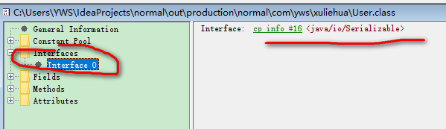
如上图,在常量池后面就是接口列表,经上图可知,实现了序列化接口.

属性列表
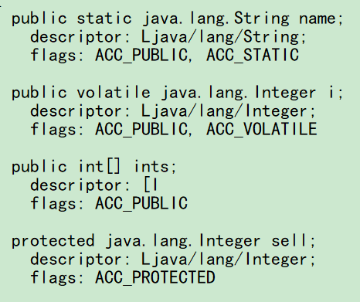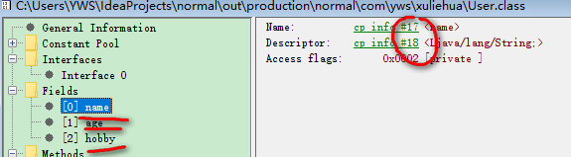
上一是javap打开的,可以看到就是成员变量啥的,上二是jclasslib的,为什么用jclasslib打开呢,你看,成员变量的名字,类型啥的,都是引用的常量池里面的东西!!!!!!!!!!!!!!!!!!!!!可见属性列表和方法列表里面的东西全是引用的常量池里面的东西,所以我们说常量池是这个class文件的资源仓库.
Flags可以看出是用来修饰这个成员变量的修饰符,比如public finadl private volative transient等这些用来修饰变量的东西.

方法列表
方法列表就是一堆方法组成的,下面的就是方法的一个方法在方法列表里的修饰情况.
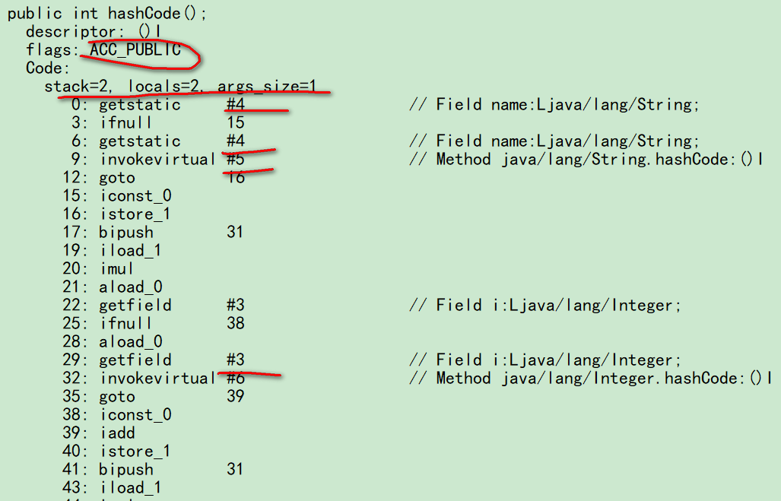
其中的descriptor表示参数没有,返回值是int.
descriptor: (Ljava/lang/String;)V L说明参数是一个字符串对象,代表对象,V就代表没有返回值,B就代表Byte I就代表int,明白了吧.
Flags指示了这个方法的一些属性,比如public啊 final啊 abstract等修饰方法的东西.
Code就是我们写的代码在Class文件里的保存形式,看到了么,这么长长的一串都是JVM指令,javac编译器把我们的java代码编译成了JVM的指令,这样就可以在JVM中执行了!!!!!!!!!!!!!!!!!!!!!!!
编译的最重要的部分就是把我们的java语言写的方法编译成了JVM的指令.可以卡到有的指令后面跟着#xxx,这里就是这个指令用到了一个局部变量,参数,成员变量,后面就会这些东西在常量池中的东西,这里也可以看出常量池是这个class文件的资源.
这些指令都在code属性里.
code属性里标红的stack标志了这个方法的变成栈帧后其中操作数栈的深度,由于这个hashcode内部还会调用一个方法,所以深度就是2.locals是这里面局部变量啊 this啊 参数啊什么的占的单位空间的大小,这里是2.args_size是局部变量的个数,这里是1.
还可能有exception_table属性,来标志他的异常情况.

注意什么code啊 exception啊 linenumbertable啊啥的都是方法的属性.
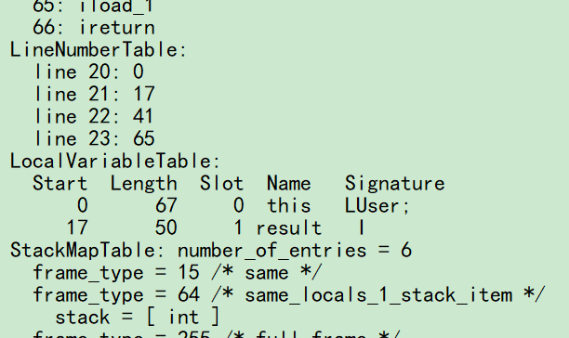

Linenumbertable属性是标志java源代码属性和字节码行号的对应关系.
LocalVariableTable属性是标志栈帧中的局部变量和源代码中的局部变量的关系.
SourceFile属性是标志源代码的文件名字的.
Deprecated属性永不表示某个类字段或者方法已经不被推荐使用.
Syntheitc属性代表此方法不是由java源码产生.

JVM指令
加载系列:iload iload bipush sipush istore istore
运算系列:iadd isub imul idiv land求与 dcmpg比较
控制转移指令:ifeq iflt ifle ifne ifgt ifge ifnull ifnonnull lookupswitch goto
对象创建指令:new newarray
方法调用指令:invokevirtual调用虚方法 invokestatic调用静态方法 invokeinterface调用接口中的方法 invokespecial调用特殊方法,私有方法 父类方法.
抛出异常指令:athrow

放在就是数据加载到栈啊 创建对象啊 调用方法啊 if while for等都是JVM指令.

虚拟机的加载机制
与那些在编译时需要进行链接工作的语言不同,在java语言里面,类型的加载,链接和初始化过程都是在程序运行期间完成的,这种策略虽然会令类在加载的时候会稍微增加性能开销,但是会为java应用提高很大灵活性,java里天生可以动态扩展的语言特性就是依赖运行期间动态加载和动态链接这个特点实现的.
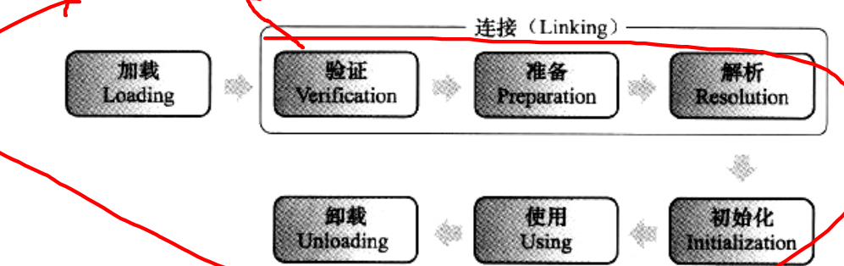
一个类从加载到内存,到卸载出内存,他的生命周期包括,加载 链接(其实就是解析) 初始化 使用 卸载等过程.
当程序主动使用某个类型的时候,如果该类还未被加载到内存中,就会触发加载 链接 初始化等操作.

加载
在加载阶段,虚拟机需要完成3件事,
1,通过一个类的全限定名来获取定义此类的二进制字节流.
2,将这个字节流所代表的静态存储结果转化为方法区的运行时数据结构.
你看这里要把class的字节流内容,转成方法区规定的数据结构呢
3,在内存中生成一个代表这个类的java.lang.class对象,作为方法区这个类的各种数据访问的入口.

把class文件加载到方法区中的时候,会根据class文件的内存生成一个对应的方法去的数据结构叫instanceKlass,我们平时的对象的数据结构是instanceOopDesc.

对于第一条,二级制流的来源可以有很多,比如简单的从本地获取,从jar报里获取,从网络里下载,运行时计算生成,动态代理生成的class二进制流,也会被加载到虚拟机.

在加载的时候,同时还会生成一个Class类型的对象,这个对象作为程序访问方法区中数据的接口,在hotspot虚拟机中,Class对象是存在方法区中的.

验证
验证是链接阶段的第一步,这一阶段的目的是为了确保Class文件的字节流中包含的信息符合当前虚拟机的要求,并且不会危害虚拟机自身的安全.

准备(搞了静态)
准备阶段是正式为类变量分配内存并设置类变量初始值的阶段,这些变量所使用的内存都将在方法区中进行分配,注意这里搞得都是类变量,也就是静态变量,被static修饰的变量,都会初始化为0值.
注意成员变量是不会被搞的,那玩意是和对象相关的,现在没有对象咋搞啊,局部变量更不行了,那玩意得运行了到了栈帧里面才能行呢啊.

解析
解析阶段是虚拟机将常量池内的符号应用替换为直接引用的过程,符号引用在Class文件中他以CONSTANT_Class_info,Fieldref_info,Methodref等类型的常量出现.
符号引用:符号引用以一组符号来描述所引用的目标,符号可以是任何形式的字面量,只要在使用的时候能指示到定位到目标即可,符号引用与虚拟机实现的内存布局无关,引用的目标并不一定已经加载到内存中.
直接引用:直接引用可以是直接指向目标的指针,相对偏移量.直接引用是和虚拟机实现的内存布局相关的.如果有了直接引用,拿引用的目标必定已经在内存中存在.

符号引用就是,你还没到美国,你只知道你有一个朋友加Jack,你人都不再美国你找啥找,后来你到了美国(类被加载到内存),美国住着jack,这时候你跟美国的相关部门查到了Jack的地址,这样你就能找到jack了,符号引用和直接引用的区别.直接引用的内存地址指针啥的就是这个意思.

从上文看出,解析这个过程和我们以前看到的C语言的链接过程十分相近.

解析分为
类和接口的解析
字段的解析
类方法的解析
接口方法的解析

对应于这个加载过程中的静态解析,下面还有一个东西叫做动态链接.

初始化
咋说呢,准备阶段是把静态给搞了,但是只是搞上了0值,成员变量是和对象绑定的现在肯定是不行的,这个初始化包含你的类中有静态代码块,这些静态代码块就是用来做一些操作的,比如把你的静态变量赋一个值,现在这个静态变量还是准备阶段赋予的0值,这样你在初始化阶段执行了静态代码块中的内容就可以把这个类中的静态变量赋予成你想要的值了.还有就是你在类中定义静态变量的时候赋予的值是100,你准备阶段过来还是0呢,此时就在初始化阶段把你的这个静态变量给你赋值成100.
初始化阶段主要就是想调用<clinit>方法,这个方法是所有类变量的赋值动作和static块的集合.

类加载器
类加载器分为Bootstrap Classloader,Extension Classloader,App ClassLoader.
其中Bootstrap加载器是C和C++实现的,在JVM里面,后面两个都是java实现的,继承于java.lang.Classloader类,在虚拟机外面.tomcat也会有自己的类加载器,也属于App ClassLoader.
我们的不同类的Class对象都可以保存了加载他的加载器对象的地址,比如String.class.getClassLoader,但是由于String类是被B加载器加载,但是由于他自己是C语言写的,所以获得的是一个空,而我们用两个在ext包下的类.class.getClassloader,获得到的ext类加载器对象的地址是同一个,也就是jvm中的bootstrap和Extension的加载器对象只有一个,专门用来加载.
而我们又试了下对我们自己定义的类,User Cat Dog这几个东西class.getClassloader也是获取到了同一个对象,也就是说他们的加载器对象也是同一个!!!!!!!!!!!!!!!!!!!!!!!!!!!!
所以说我们的虚拟机中就有三个加载器对象,一个用来加载lib/rt.jar下的,比如string,还有一个是用来加载lib/ext下的,还有一个是用来加载我们程序员自己写的class.

上面我说每个加载器只有一个实例对象,也可能class多了加载器就多了吗!???我也不知道.

他们都有自己的方法加载class文件到内存,他们还有方法来保证这个类的唯一性.
App加载是根据classpath的内容决定加载哪些class文件.也叫做系统加载器.

我们在看深入理解jvm的时候,发现了loadclass这个方法会先查看一下类有没有被加载过,然后再调函数让父类加载.从这里就可以看出,一个classloader对象是会服务于多个类的,不然一对一的话还从查看加载后个毛啊.
其次我们再看双亲委派机制,为什么要有这玩意,我们知道,不同层级的加载器加载范围不同,那么他们能查的也就不同,他们只能再自己的范围内查询,比如app加载器A,他要加载string,他就在自己的加载范围里面查有没有string,那肯定没有啊string实在/lib/rt.jar里面呢,你一个app只能弄classpath标识的也就是程序员写的类啊,所以肯定找不到,如果还有一个app加载器B也想加载string的话,他也是查不到的,查不到就加载了吗,如果没有双亲委派机制的话那么AB都加载string就完了,重复了.
要是在app加载器中他自己在自己的范围中发现加载过了就直接返回就行了呗,毛操作没有就行了啊,放在加载过了.
回到上面的string加载问题,在双亲委派机制下,A和B发现自己加载不了了,都会先让父去加载,这里我们认为父是bootstrap,那么比如A来了bootstrap给string加载了,B在来的时候bootstrap发现string已经被加载了,就不用加载了呗.这样的话双亲加载机制就保证了不重复.

我们要注意上面的过程是建立在 每个加载器的范围不同,每个加载器在加载的时候都会在自己的范围内去查有没有.

第二个就是安全,比如你想加载一个病毒的String类到内存,不可能,如果没有双亲加载的话,App加载器在自己的范围一查没有,加把加载的string给加载了,要是有双亲,一查没有,就会让bootstrap去加载,人家bootstrap肯定会加载自己范围内的,也就是正确的那个string,你的病毒STring是绝对不会被加载的.

双亲委派机制也导致了,不同级别的加载器只能加载自己范围的东西,不能跨界加载,那么就保证了一些基本class比如date啊 int啊 string等等等等吧,只能由bootstrap extversion加载,你们自己定义的是加载不到的啦,安全!

虚拟机字节码执行

虚拟机和执行引擎
学了这么久虚拟机,还不知道虚拟机是啥.虚拟机是一个相对于物理机的概念,这两种机器都有代码执行的能里,其区别是物理机的执行引擎是直接建立在处理器,硬件,指令集和操作系统层面上的,而虚拟机的执行引擎是自己实现的,因为可以自行定制指令集与执行引擎的结构体系,并且能够执行那些不被硬件直接支持的指令集格式.
Java虚拟机的解释执行引擎称为基于栈的执行引擎,其中所指的栈就是操作数栈.

虚拟机和真实计算机的区别的就是在执行引擎上的不同.计算机的执行引擎是CPU,而虚拟机的是......
执行引擎在执行java代码饿时候可能会有两种选择,解释执行(一行行的去执行)编译执行,把方法完全编译然后再执行,下面还会介绍这里,现在我就先不写了.

局部变量
注意!!!!!!!!!!!!!!!!!!!!!!!!!!!!!!!!!!!!

变量是基本类型还是引用类型与他是不是局部变量没有一毛钱关系,你在类的方法中定义的不管是引用变量还是基本类型变量都是局部变量.而你在类中定义的无论是基本类型还是引用类型都不是局部变量,人家是成员变量.

方法传进来的参数也是局部变量.

所以局部变量和方法肯定是紧紧链接在一起的,你说局部变量那肯定是方法的,就是在里面定义的啊.

运行时栈帧结构
栈帧是用于支持虚拟机进行方法调用和方法执行的数据结构,他就是JVM栈里的东西.一个栈帧对应着一个方法调用,他存储了方法的局部变量表,操作数栈,动态链接和方法返回地址等信息.每一个方法从调用开始到执行完成的过程,都对应着一个栈帧虚拟机里面从入栈到出栈的过程.

在编译的时期,这个方法以后被调用了在栈帧中需要多大的局部变量,多深的操作数,都已经完全确定了,并且写入到了Class文件里的code属性里面,也可以看出来,我们看到了class文件的方法列表里,还记得stack args_size locals这些东西吗,这里不就是有几层栈,有多少局部变量,局部变量栈用了多大的内存吗,编译期就确定了.
一个方法的调用链可能会很长,很多方法都同时处于执行状态,,不过,只有在栈顶的栈帧才是有效的,称为当前栈帧,和这个栈帧相关的方法就叫做当前方法.

局部变量表
局部变量表是一组变量值存储空间，用于存放方法参数和方法内部定义的局部变量,是啊,你的方法在栈帧中运行,肯定要这些局部变量啊,你肯定得分出一片内存来暂时保存这些局部变量啊,之所以是暂时,因为当方法返回,栈帧没了,这些局部变量就出栈消失了.

操作数栈
这是一个先入后出的栈结构,当一个方法刚刚开始执行的时候,这个方法的操作数栈是空的,在方法的执行过程中,会有各种字节码指令往操作数栈中写入和提取内容,也就是入栈和出栈的操作.
Java虚拟机的解释执行引擎称为基于栈的执行引擎,其中所指的栈就是操作数栈.

动态链接
我们知道Class文件的常量池中存在大量的符号的引用.这些符号引用有一部分会在类加载阶段,加载过程的解析过程,的时候就转化成了直接引用,这个过程就叫做静态解析.另一部分将在运行期间转化成直接引用,这部分叫做动态链接.

方法返回地址
在这里可以看出,方法的返回和抛异常都会导致方法的退出.

方法退出有两种情形,一个是遇到了方法返回的字节码指令,二是遇到了异常,无论是那种方式,在方法退出后,都需要返回到方法被调用的位置,程序才能继续执行.

这里非常重要,其实一个函数的返回值会存到调用者的操作数栈啊,操作数栈还有这个作用呢

方法的退出的过程实际上就是把当前栈帧出栈,恢复上层方法的局部变量表和操作数栈,把返回值压入调用者栈帧的操作数栈中,调用程序计数器指向方法调用指令后面的一条指令.
这里还记得程序计数器吗,就是一个线程私有的东西,这里的场景就是这个线程的程序计数器指向了一个JVM指令,这个指令是调用一个方法,然后就执行了这个方法,然后就进入了这个方法,里面有局部变量表啊,操作数栈啥的,执行完了就把返回值返回到调用者的操作数栈,以前我们也说过,方法执行完了就会变成一个数,变成了返回值,在这里也是把这个方法的返回值弄到上层调用方法的操作数栈里面.然后线程私有的PC计数器就指向下一个指令.

执行案例
所谓操作数栈就是指令把局部变量表的数据压入栈的地方.
虚拟机把操作数栈作为它的工作区——大多数指令都要从这里弹出数据，执行运算，然后把结果压回操作数栈。比如，iadd指令就要从操作数栈中弹出两个整数，执行加法运算，其结果又压回到操作数栈中，看看下面的示例，它演示了虚拟机是如何把两个int类型的局部变量相加，再把结果保存到第三个局部变量的：
- begin
- iload_0 // push the int in local variable 0 onto the stack
- iload_1 // push the int in local variable 1 onto the stack
- iadd // pop two ints, add them, push result
- istore_2 // pop int, store into local variable 2
- end
在这个字节码序列里，前两个指令iload_0和iload_1将存储在局部变量中索引为0和1的整数压入操作数栈中，其后iadd指令从操作数栈中弹出那两个整数相加，再将结果压入操作数栈。第四条指令istore_2则从操作数栈中弹出结果，并把它存储到局部变量区索引为2的位置。下图详细表述了这个过程中局部变量和操作数栈的状态变化，图中没有使用的局部变量区和操作数栈区域以空白表示。
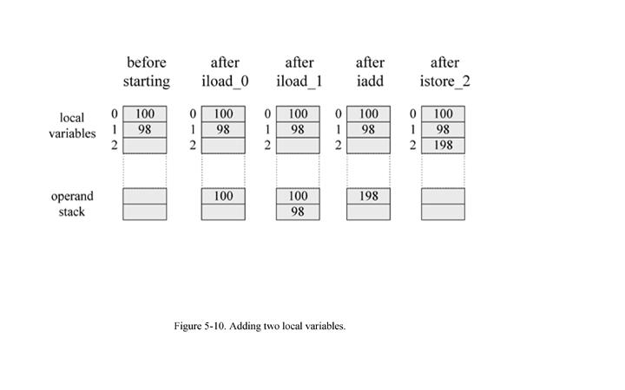

方法调用(搞掉多态与重载)
方法调用不等于方法执行,方法调用是为了确定执行哪一个同名的方法,方法咋还有同名的呢,多态与重载啊.
在编译期并不知道,调用了那个方法,因为class文件里的方法列表的指令后面跟着的#数字,通过常量池和方法列表的这些信息只能确定,这个指令调用的是哪个类的哪个方法,这个方法的参数和返回值也能知道(我们去查看了一个class文件的内容得到的这个结果)
上面红字的意思就是,class文件中的常量池的信息和方法列表的信息可以让我们确定code属性中的一个指令调用方法的,类,方法名,参数列表和返回值,貌似这样已经确定这个方法是什么,但是抱歉,java有多态,人家传了那个类的子类对象,调用了人家的子类的方法,你在编译期是不知道的.
比如
Public class test
Method1(People p){
Xxx
P.sing(“拉拉”);
Xxx
你看,这个test类如果编译成了字节码文件,那么通过信息是无法确定到底是调用了哪个sing的,因为人家传进来的是什么你并不确定,所以就有了动态分派.
所以动态分派就是在运行时器确定调用哪个方法.

解析
对于解析来说,就是在编译器就确定了调哪个方法了,在加载过程的解析过程就可以把符号引用指向真正的地址了,是确定的,比如静态方法,私有方法,构造方法,父类方法.静态方法是invokespectatic指令执行的,
构造方法和私有方法父类方法是调用invokespecial指令执行饿.
现在呢,私有 构造 静态 父类等方法提出来了,我们指令特殊,是不会误会的,编译期就确定了,这几个比较叼的方法调用叫做解析.
这几个特殊的方法呢就叫做非虚方法,他们不能被重写所以是编译期就可以确定的!!!!!!!!!!!

Final方法也是非虚方法

那就是说虚方法是那些要被子类继承的方法咯,非虚的一看就不能继承咯,非虚的也没有动态分派的问题咯.

静态分派
下面看例子,Man和Women继承于Human类.
Human man = new Man();可以看出这是一个多态调用.
对于man这个变量,Human称为他的静态类型,而Man称为他的实际类型.
静态类型变化并不会让真正堆内存中的内容发生变量,而且无论你静态类型怎么变到后来,你最后的静态类型肯定是确定的.
动态类型的改变 Human man = new Man(); man = new Woman();
这样虽然man的实际类型变了,堆地址变了,他的静态类型是没有变得.
Sr.sayHi((Man)man); Sr.sayHi((Woman)man);这个就是静态类型变化了,动态类型没有变化.
所有依赖静态类型来定位方法执行版本得分派动作就称为静态分派,典型得就是方法重载,静态分派发生在编译阶段(其实上面得什么私有方法,静态方法,构造final方法,这几个不能继承得方法,得调用也是发生在编译阶段就确定了)无非是符号引用替换为真正得地址引用得时候发生在加载阶段.
所以注意,重载方法得调用是根据静态类型的.

动态分派(多态的原理)
我们上文说了,单凭class文件里的信息是无法确定调用哪个多态方法的,那么动态分派也就是根据变量的实际类型进行方法调用也就是多态是怎么实现的呢????????所有的关键就在于invokevirtual这个指令太叼了!!!!!!!!
这货指令上来就会确定数据的实际类型比如是C!!!!!!然后拿方法的名字参数列表返回值去C里找对应的方法,这样就找到对的了.

而且这个指令肯定是在运行时才会触发,都没运行哪来的指令啊 .
所以多态的类型是运行时确定的,都靠这个指令啊!!!!!这个玩意就是动态分派.

所谓的单分派就是单靠静态类型或者单靠动态类型就能确定到底调用哪个方法.

而多分派呢?就是靠这俩,比如靠动态分派确定了是哪个对象,通过参数的静态类型确定了调用对象的哪个重载的方法.

一些动态分派的知识,虚拟机在方法区中为每一个类都维护了一个虚方法表(注意是虚方法),放着方法的信息和方法的实际入口地址,(虚方法的意思就是可以被子类继承的方法咯)子类继承了父类的话,如果子类没有重写,那么子类的虚方法表的实际地址入口就和父方法的相同,如果子类重写了父方法,那么子类的方法表就会指向自己的地址.

一般来对于同样的方法,子父类中的虚方法表中的索引相同,所以在你编译的时候就可以确定索引了,后来无论是的实际类型是什么,到时候只要把虚方法表换一下,索引是不用换的!!!!!!

那我们就知道了多态的实现原理是invokevirtual指令他自己会确定实际类型,而多态的一个点就是子父类的虚方法表中的相同方法的索引一样.

基于栈的字节码解释执行引擎
可以看到我们的方法区中的方法还是jvm指令,jvm指令系统是无法直接执行的,所以还是要把jvm指令翻译成机器指令,所以还是要一个解释或者编译的过程,只不过这个解释或编译的过程不是对java源码说的,而是对class文件说的.

解释执行:将编译好的字节码一行一行的翻译为机器码执行,

编译执行:以方法为单位,将字节码一次性翻译为机器码执行

现在的jvm都是两种混合,根据二八定律比较热点的代码就给按方法为单位,翻译成机器码.

也就是我们的字节码文件也是要翻译成机器码的.

线程
注意CAS是指令
线程是比进程更轻量级的调度执行单位,线程的引入,可以把一个进程的资源分配和执行调度分开,各个线程既可以共享进程资源(内存地址,文件IO等),又可以独立调度(线程是CPU调度的基本单位).
实现线程主要有三种方式,使用内核线程实现,使用用户线程实现,使用轻量级进程和用户线程混合实现.

内核线程
线程的执行,抢占,休眠,销毁都是内核维护的.

内核线程就是直接由操作系统国内和支持的线程,这种线程由内核来完成线程的切换,内核通过操作调度器,对线程调度,并负责将线程的任务映射到处理器上.每个内核线程可以视为内核的一个分身,这样操作系统就有能力同时处理多件事情,支持多线程的内核就叫做多线程内核.
也就是说内核线程是内核负责调度,挂载CPU的,用户根本管不着.

我们跑在操作系统上的程序一般不会直接使用内核线程,而是使用内核线程的一种高级接口,轻量级进程,也就是线程.
那么我们程序里的线程运行肯定是要有一个内核的线程支持他的,如果一个程序里的线程就对应一个内核线程支持他,那么这种模型就是一对一模型.
这种对应关系的话,就是你用户线程的操作也会影响到内核线程,反正也是必须的吧.

像这种模式线程需要进行内核态和用户态的切换.

用户线程
从广义来讲,一个线程只要不是内核线程,就可以任务是用户线程,包括轻量级进程(就是广义上的线程)
而狭义上的用户线程指的是完全建立在用户空间的线程库上,系统内核不能感知想的存在.用户线程的建立同步销毁和调度 完全在用户态中完成,不需要在内核的帮助下完成,如果程序实现得当,这种线程不需要切换到内核态,因此操作快速低消耗.
但是线程的创建,切换和调度都是自己考虑的,程序十分复杂,这种单纯用户态的线程已经没人用了!!!!.

注意平时我们说的线程不是这种用户和线程.

轻量级进程和用户线程的混合实现
这种叫做N:M线程的实现.

Java多线程的实现
对于sun JDK来说,也就是平时我们用的jdk,他的windows版本和linux版本都是使用的一对一的线程模型实现的,一条java线程就映射到一条轻量级进程之中,因为windows和linux提供的线程模型就是一对一的.

Java的线程调度
首先我们的java线程是和内核线程一对一的,所以java的线程调度是全权交给系统内核处理的,java是不管的,虽然系统管的,但是我们可以使用优先级机制给系统一些建议,但是系统听不听是没准的.

线程调度主要分为协同线程调度和抢占系统调度.
协同线程调度的意思就是线程的执行时间由线程本身控制,线程把自己的工作执行完了之后,就主动的通知系统切换到另一个线程,太low了谁用啊.
抢占式调度就是线程的执行时间是操作系统控制的,切不切线程系统决定.

但是注意,虽然正常的线程运行是操作系统自己维护的,但是我们也可以让操作系统帮忙把线程给阻塞唤醒销毁啥的,我们是可以请求操作系统帮我们做这些东西的,但是要把线程从用户态进入到内核态.

乐观锁与悲观锁
悲观锁认为写数据的场景比较多,别人每次操作下都会修改数据,所以每次操作数据我都给你来个锁,synchornized和reentranlock就是悲观锁.
乐观锁就是认为读场景比较多,写比较少,我也不加锁,只有才修改的时候我通过CAS操作,判断一下在更新期间数据的值有没有被别的线程给偷偷改了,如果被改了则再来一次CAS操作.

线程安全与锁优化
绝对安全是很少存在的,jdk中标志出的线程安全的东西一般都不是线程安全的.
比如hashtable是绝对的线程安全吗,不是的!!!!!!
比如你一个线程想获取集合的最后一个元素,你会先获得到最后一个元素的索引,也就是size-1,此时你获得了size-1这个索引,此时线程停止了,另一个线程开始执行,而这个线程呢是删除掉最后一个元素,他删完了,最后一个元素就没了,回到第一个线程,继续执行,你还拿着以前的索引去get,虽然get是线程安全的,但是这样还是不行的!!这只是一个相对安全的.

被final修饰的对象肯定是线程安全的...

使用系统信号量机制的互斥同步
有两种方式,一个是synchronized方式,还有一种是利用ReentrantLock也就是我们经常说的锁对象的方法,这两种都是互斥同步的概念,都可以重入的,不会把自己给锁死,都是重量级的锁操作,都是悲观锁.

Synchronized关键字经过编译之后,就会在同步代码块的前后分别形成monitorenter和monitorexit这两个JVM指令,这两个指令都需要我们的锁对象,当执行到第一个执行的时候,就会去尝试去获取对象的锁需要,如果获得到了就把这个锁的计数器+1,当执行到另一个指令的时候,就把从锁对象获得的锁的计数器-1也就是变成0了,释放锁,如果获取失败了,当前线程就要阻塞等待,别的线程释放锁了,这个线程再被唤醒.

注意java的线程是和操作系统内核的线程是一对一的,所以要阻塞或者唤醒一个线程,都需要操作系统来帮忙,因为线程的调度是操作系统来维护的,这就需要我们把线程从用户态转换到内核态中,因此状态的转化需要耗费很多的时间.对于简单的同步块,状态转化的时间可能比用户代码执行的时间还长,所以你没必要再这里阻塞,因为他可能很快就把锁给释放了,你这时候可能正在进入到了阻塞模式,然后还得再被唤醒,所以这个时间很不值得,所以我们可以加一个自旋锁机制优化下,避免线程频繁的切入到核心态之中.

相对于synchronized来说ReentrantLock增加了一些高级功能,比如

等待可中断:当持有锁的线程长期不释放锁的时候,正在等待的线程可以选择放弃等待,改为处理其他的事情.

公平锁:指多个线程在等待同一个锁时,必须按照申请锁的时间顺序来依次获得锁,非公平锁就不是这样的.synchronized就是非公平锁,Reentrantlock默认也是非公平锁,但是可以通过带布尔值的构造函数使用公平锁.
绑定多个条件:是指一个reentrantlock对象可以同时绑定多个condition对象,而在synchronized中锁对象的wait和notify或者notifyall方法而已实现一个交互信息,如果要和多于一个的条件关联的时候就不得不额外的添加一个锁,而Reentrantlock就不需要这样做,只需要多次调用new Condition方法就可以.

在1.6以后reentrantlock和synchronizeed的性能是一样的了,以后可能会推荐synchronized了.

非阻塞同步
互斥同步最主要的问题就是进行线程阻塞和唤醒所带来的性能问题,因此互斥同步也称为阻塞同步.这种属于一种悲观的同步,就是悲观的认为如果不加锁就会出现问题.但是上面说了,线程的阻塞和唤醒,内核态和用户态的转化是会损耗性能的,也有一些非阻塞的方式,比如就是自旋锁,他也是先去获取锁,如果不获取不到的话,确不会阻塞,而是自己比如计算一下1到100的和,计算完了再去获取一次,这样等了一会再去获取后没准上面的哥们就把锁给释放了.
还有一种就是CAS操作,comppare and swap 比较和交换.就是我想给一个数加一,我想获取这个数的值,然后再准备加一之前我再获取这个值,如果这两次相同,就说明这个值没人修改,我放心加1,如果这两个值不同,说明这个数中途被其他线程改了,那么我重复一次CAS操作.

可重入代码,可重入方法
这种代码的特性就是可以在代码执行的任何时刻中断他,转而去执行另外一段代码,而在控制权返回后,原来的程序不会出现任何的错误.可重入代码的特性就是,不依赖于存储在堆上的数据和公用的系统资源,用到的数据都是参数传进来的,不调用非可重入方法等,判断规则就是,如果一个方法只要传入的参数是相同的,他就能返回相同的结果,他就满足可重入性的要求,所以这玩意更猛啊,肯定是线程安全的啦,人家连公共数据都不使用的.

线程本地存储
就是一个线程中共享的变量threadlocal的使用.

锁优化 这些都是虚拟机自己搞的优化,我们只需要增加参数即可

注意我们下面说的锁优化,都是虚拟机自己已经 实现了的,我们只需要加修改参数,虚拟机帮我们优化的,不是我们自己完的,我们需要的就是加参数.
开启偏向锁,JVM中增加配置-XX:+UseBiasedLocking
在JDK1.6中，Java虚拟机提供-XX:+UseSpinning参数来开启自旋锁，使用-XX:PreBlockSpin参数来设置自旋锁等待的次数。
在JDK1.7开始，自旋锁的参数被取消，虚拟机不再支持由用户配置自旋锁，自旋锁总是会执行，自旋锁次数也由虚拟机自动调整。

自旋锁和自适应锁
前面我们在讨论互斥同步操作的时候,提高了互斥同步对性能最大的影响就是阻塞的实现,挂起和恢复线程都需要转入内核态中完成,这些操作让操作系统压力山大.同时虚拟机的开发团队也注意到了许多应用上,共享数据的锁定状态只会持续很短的一段时间,为了这段时间去挂起和恢复线程并不值得,我们可以让后面请求锁的那个线程稍等一下,不要放弃处理器的执行时间,看看持有锁的线程会不会很快就释放锁,为了让线程等待,我们只需要让线程执行一个忙循环,这项技术就是所谓的自旋锁.咦,在redis缓存中,如果没有查到数据也是先自旋一会,过一会再查.

但是自旋锁的自旋时间不能太长,你很长的时间都不释放锁那我这里忙循环着岂不是浪费了处理器的性能,如果我自旋了10次你还不释放那我就把线程给挂起了.
自旋锁的智能版就是1.6版本引入的,就是如果一个共享资源之前有人通过自旋了之后获得到了锁,那么jvm就觉得这个锁用自旋锁还不错,后面的线程再弄的话就可以用自旋锁,如果这个资源以前用自旋锁的人从来都没获取到过,那jvm就觉得弄自旋锁也没用了,就给你取消自旋锁了,总体就是这样的,反正具体怎样虚拟机自己维护了.

基于逃逸分析的锁清除
的主要判定依据来源于逃逸分析的数据支持,如果判断在一段代码中,堆上的所有数据都不会逃逸出去从而被 其他线程访问到,那么就可以认为他是线程私有的,你给他加上锁了JVM也会帮你优化清除掉.
就比如你给一个在线程内部的对象,不是公有的,你愣是给加上锁了,虚拟机也是会帮你把锁优化没了.

但是你可能会说我在自己线程new出来不共享的对象我干嘛给他加锁啊,这个是因为jdk可能自己给加上锁,比如StringBuffer的append方法,天生就是有锁的,你对stringbuffer操作append对象是会去获取锁的,虽然这个sb对象确定不是共享的.
这个系统是会帮你优化的,优化的前提是你要开启server模式(优化模式),在优化模式中你要开启逃逸分析.
-server -xx +DoEscapeAnalysis -xx + EliminateLocks

虚拟机自己维护的锁粗化
正常情况下,同步区域应该越小越好,只有在真正操作公共数据的地方加锁才好,但是你这些同步代码块最好是连一起,你别马上锁住,释放了,然后马上又锁住,又释放,你这来回在内核态用户态折腾很耗性能,更有甚者,在循环操作里加了同步代码块,不停的加锁,释放锁,这不是疯了么,虚拟机也会帮你把锁粗化,虚拟机也会帮你优化掉的.

锁粗话的前提要是你两个锁之间的代码要很快的完成,你要是占了很久那是不行的,那样就不能把多个同步的操作整合成一个的.

JDK内部是会对锁优化的,但是还是我们自己要写好比较好.

对象头mark word
对象头,里面存储了对象的一些信息,hash值啊(算了一次就保存了,不用用到再算一次),锁信息,垃圾回收标记,年龄.

默认开启的偏向锁
咋说呢,这个资源目前只有你一个线程一直访问,别的线程老也不访问,也就是基本没啥竞争,那我这常客线程还需要去执行synchronize的指令吗(我们知道synchronized是会变成两条JVM指令的),那我们可以这样,当一个线程获取到锁对象后,我们可以不要执行syn指令,我们只是把这个锁对象在markword里设置成偏向模式,然后在锁对象里保存这个线程的ID,下次这个线程再来获取这个锁对象,这个锁对象一看,呦是你这个线程啊,不用syn了
.
如果第一个线程再执行非同步代码的时候,被其他线程获取锁了,其他线程发现这个线程id指向的不是自己,那么 就说明这个不仅是一个线程访问的,就会升级成轻量级锁,如果A线程执行同步代码的时候,B线程来获取锁,那么直接就是重量级锁,B或者去自旋或者去阻塞.

如果没有竞争的话,偏向锁是可以减少syn指令的,但是如果竞争很激烈,偏向模式刚进去就退出了,那偏西锁反而会影响效率.

默认开启轻量级锁
轻量级锁就是我把锁对象的markword复制一份,放到我的栈帧里,然后尝试用CAS操作把所对象的markword指向我栈帧中的地址,那么就表示我获得了该锁,并标志这个对象已经被我轻量级栈用了,当我执行完同步代码后,我再把这个复制的markdown还回去,让他的变成原来的样子.

这样的话只要我的线程执行同步代码的时候没人竞争,那么就是保持轻量级锁,A线程获得轻量级锁(也就是修改了markword和标志位),然后再释放锁,就是还原标志位,然后B线程再获取轻量级锁,然后再释放标志位,但是只要A线程再执行同步代码的时候,B线程也来获取轻量级锁了(他就是发现标志位不对了,markwrod指向的不是自己的栈帧),那么这个锁马上就变成重量锁的,B线程可以这里自旋一会或者阻塞,看虚拟机对重量锁的机制.

总结
先是偏向锁,偏向不行了就玩轻量级,轻量级不行了就自旋试试,不行了再阻塞挂起线程.

反正我是觉得同步代码冲突了,要么自旋,要么阻塞,偏向和轻量级玩的都是没有冲突的,真正同步冲突了直接就重量级锁,要么自旋要么同步.

对象是有一个markword属性,这个属性标记这个对象的锁的情况,这个对象就是我们的synchronized的锁对象或者reentranlock锁对象.
状态 | 标志位 | 存储内容
未锁定 | 01 | 对象哈希码、对象分代年龄
轻量级锁定 | 00 | 指向锁记录的指针
膨胀(重量级锁定) | 10 | 执行重量级锁定的指针
GC标记 | 11 | 空(不需要记录信息)
可偏向 | 01 | 偏向线程ID、偏向时间戳、对象分代年龄

别人说的,不理解.

synchronized的执行过程：
1. 检测Mark Word里面是不是当前线程的ID，如果是，表示当前线程处于偏向锁
2. 如果不是，则使用CAS将当前线程的ID替换Mard Word，如果成功则表示当前线程获得偏向锁，置偏向标志位1
3. 如果失败，则说明发生竞争，撤销偏向锁，进而升级为轻量级锁。
4. 当前线程使用CAS将对象头的Mark Word替换为锁记录指针，如果成功，当前线程获得锁
5. 如果失败，表示其他线程竞争锁，当前线程便尝试使用自旋来获取锁。
6. 如果自旋成功则依然处于轻量级状态。
7. 如果自旋失败，则升级为重量级锁。
上面几种锁都是JVM自己内部实现，当我们执行synchronized同步块的时候jvm会根据启用的锁和当前线程的争用情况，决定如何执行同步操作；
在所有的锁都启用的情况下线程进入临界区时会先去获取偏向锁，如果已经存在偏向锁了，则会尝试获取轻量级锁，启用自旋锁，如果自旋也没有获取到锁，则使用重量级锁，没有获取到锁的线程阻塞挂起，直到持有锁的线程执行完同步块唤醒他们；
偏向锁是在无锁争用的情况下使用的，也就是同步开在当前线程没有执行完之前，没有其它线程会执行该同步块，一旦有了第二个线程的争用，偏向锁就会升级为轻量级锁，如果轻量级锁自旋到达阈值后，没有获取到锁，就会升级为重量级锁；
如果线程争用激烈，那么应该禁用偏向锁。

